Муниципальное общеобразовательное учреждение гимназия №18 г. Краснодара.

Разработка урока музыки по теме:

«Песни,которые не поют, а молчат».
(6 класс)

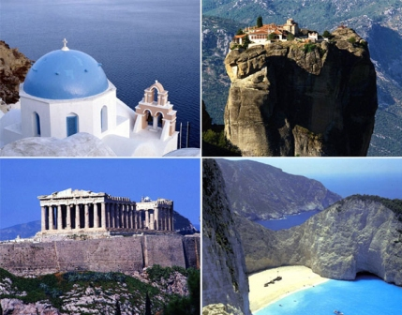

Разработано
учителем музыки
первой категории
гимназии № 18
г. Краснодара
Семиховой
Викторией Викторовной

Краснодар, 2009 год.
Пояснительная записка.

« Детям отдаём мы всё на свете,
Отдаём от сердца, не взаймы.
Лишь бы только дети - наши дети
Стали бы людьми, были бы людьми».

Р. Рождественский.

Ф. М. Достоевский говорил: «Красота спасёт мир». Я очень люблю это выражение. В нём – смысл жизни, вера в настоящее, сила будущего.
Показать учащимся красоту музыки, разнообразие музыкальных произведе-ний и образов, приобщить их к музыкальному творчеству, развить чувство прекрасного – моя главная задача.
Работая по программе Д. Б. Кабалевского уже 16 лет, я с каждым разом раскрываю для себя какие-то новые вершины человеческой души. Говорить об этом можно всю жизнь. Сколько замечательных образцов музыкального искусства накопил мир, сколько ещё появится на свет!
Когда ты слушаешь музыку, то понимаешь, что она не только красива. Она воздействует на тебя, преображает твой внутренний мир, наполняет душу новыми ощущениями. Это ли не чудо? Какие-то звуки, каких-то всего семь нот, а это – целый мир, огромный, неповторимый. И ты, ученик, можешь попасть туда и жить в нём, наслаждаться им.
Сила музыки действительно огромна. Она излечивает людей от многих заболеваний, влияет на настроение человека, рассказывает нам о далёком прошлом и настоящем, воздействует даже на растительный мир. Это наслаждение и отдых, печаль и радость. Это – состояние души!
А в тяжёлые дни – и опора, и поддержка. Музыка помогает в борьбе, может настроить на важную работу.
Об этом мы говорим с ребятами на уроках музыки, и порой не хватает урока, так как дети приводят свои музыкальные примеры и делятся своими мыслями и чувствами.
Я представляю вашему вниманию урок в 1 четверти 6 класса по теме «Песни, которые не поют, а молчат». Это очень серьёзная тема, и само название уже заинтересовывает ребят.
С помощью музыки я раскрываю ученикам замечательную страну Грецию, её искусство, историю, красоту природы, обычаи и традиции.
В наше сложное время необходимо больше общаться с детьми, показывать им красоту жизни, объяснять нравственные и эстетические ценности, чтобы будущее нашей страны было прекрасным, светлым и радостным.
Данный урок знакомит учащихся с культурой и историей греческого народа, развивает чувство прекрасного, расширяет кругозор школьников.

Тема урока: «Песни, которые не поют, а молчат».

Тип урока: комбинированный урок с аудио- и видеофрагментами.

Цели и задачи:
Образовательная:
- познакомить детей с культурой и историей греческого народа;
- формирование вокально-хоровых навыков.

Воспитательные:
- раскрыть роль и силу музыки;
- привить любовь к культуре и музыке греческого народа;
- воспитать у учащихся эмоциональную отзывчивость и сопереживание, гуманизм, духовность, нравственные чувства;
- воспитывать эмоциональную отзывчивость, сопереживание.

Развивающая:
- развить интеллект, логическое мышление, творческие способности, умение рассуждать, анализировать.
- расширить кругозор учащихся.

Методы и приёмы:
- словесная группа методов (беседа, рассказ);
- наглядно-зрительная группа методов (видеозаписи, слайды, плакаты);
- методы эмоционального воздействия (ситуации успеха);
- слуховая группа методов (аудиозаписи, исполнение голосом);
- метод обобщения, закрепления;
- методы размышления о музыке;
- проблемно-поисковые ситуации, методы поощрения, проверка знаний.

Оборудование: Видеоматериалы:
- цифровое пиано; 1.«Греция – колыбель
- аудио- и видеопроигрыватели; архитектуры».
- микрофон; 2. «Танцы народов мира. Сиртаки».
- нотные плакаты;
- мультимедийный проигрыватель;

Используемые материалы с сайтов:
- www.art.1001.chudo.ru
- www.ru.wikipedia.org
- www.erudition.ru
- www.leoton.com.ua/ru/greece/culturel/
- www.geige 2007.narod.ru

Ход урока.

« Детям отдаём мы всё на свете,
Отдаём от сердца, не взаймы.
Лишь бы только дети- наши дети
Стали бы людьми, были бы людьми».

Р. Рождественский.
Учитель: Мы с вами продолжаем говорить о преобразующей силе музыки. Сегодня попробуем выяснить, может ли песня объединить целый народ в борьбе за свою свободу, справедливость, свою независи-мость и права? Надеюсь, вы примите активное участие в нашей сегодняшней беседе и сможете сами ответить на этот вопрос.
Вы сейчас услышите песню, которую написал композитор А.Журбин, на стихи Шленского. Эта песня была посвящена фести-валю молодёжи и студентов, который проводился в Болгарии, в городе Софии. Она называется «Творчество, единство, красота».
Послушайте, пожалуйста, и скажите, какими чувствами вас эта песня наполняет? Как она звучит?
Слушание.
Учащиеся: Чувства единения, дружбы, сплочённости в борьбе за мир на планете, стремление к добру, красоте, оптимизму.
Учитель: Мы с вами сейчас разучим припев этой песни, а затем попробуем вместе её исполнить.
Разучивание:
Вокально-хоровая работа.
- по фразам,
- по руке, а капелльно.
Учитель: обратите внимание на мелодию.Она изменилась или осталась прежней? (проигрывается отрывок из песни)
Учащиеся: мелодия та же, только с разных нот опускается вниз.
Учитель: Правильно. Мелодия та же, только звучит каждый раз с ноты ниже первоначальной, это называется секвенцией. Запишите, пожалуйста, к себе в словарик (запись в словари копределение секвенция).
Продолжаем вокальную работу, следите за моей рукой, вступайте и заканчивайте по руке. Выделить интонационно слова «плюс», «минус», «сердца» и т.д.
Исполнить торжественно слова «Творчество, единство, красота».
(В процессе исполнения отрабатавается скачок вверх на повторе в словах, ритмический рисунок).
Исполнение песни.
Учитель: (закрепление оценки деятельности)

Мы убедились, что песня может объединять людей, их мысли, желания в стремлении к лучшему.
А сейчас вы услышите замечательную мелодию. Послушайте и скажите, пожалуйста, какому народу она может принадлежать?
Почему вы так думаете?
Слушание:
Звучит песня Микиса Теодоракиса «На побережье тайном».
Учащиеся: (песня не на русском языке,вероятно на греческом).
Учитель: Правильно. Она греческая. А что ещё отличает народы мира кроме языка?
Учащиеся: Обычаи, традиции, культура, религия.
Учитель: Послушайте, пожалуйста, ещё раз эту песню и подумайте, о чём могла бы быть эта песня? Как звучит эта мелодия?
Слушание:
(Мелодия песни исполняется учителем на фортепиано).

Учащиеся: (ответы)
Учитель: Правильно, ребята. Мелодия плавная, ласковая, чувствуется какая-то любовь, нежность. Эта мелодия о красоте Греции, о её просторах, о чём-то самом дорогом. Она называется
«На побережье тайном». А ведь автора этой музыки заточили в тюрьму за то, что в песне пелось о несправедливости, обиде и боли. Дело в том, что в Греции в 1967 году произошёл переворот, и власть оказалась в руках фашистских полковников. Лучшие люди встали на защиту своей страны. В первых рядах был музыкант – композитор Микис Теодоракис, а его оружием стали песни. Песни, которые рассказывали о красоте Греции, её народе и несправедливости фашистского режима. Исполняла эту песню 19-летняя Мария Фарандури в сопровождении маленького ансамбля.
Мы не знаем греческого языка, но по самой музыке и её исполнению чувствуем глубокую человечность этой песни, пронизывающую её жажду счастливой, спокойной жизни, глубокую любовь к родной земле. Греческие народно-песенные интонации – основа этой своеобразной мелодии.
А что вы знаете о Греции?
Учащиеся: (Ответы)
Учитель: Греция – солнечная Эллада, которая создала в давние времена светлую, гуманистичекую (человеколюбивую) культуру, прекрасное, полное жизни искусство.
И до нашего времени сохранились памятники архитектуры, живописи,
музыки, скульптуры, которыми мы восхищаемся и по сей день.

Видеоматериал «Греция – колыбель архитектуры».

(На экране появляется первый слайд)

Стихотворение Антипатра Сидонского «Семь чудес света»,
написано в III веке до нашей эры.

Видел я стены твои, Вавилон, на которых просторно

И колесницам; видал Зевса в Олимпии я,

Чудо висячих садов Вавилона, колосс Гелиоса

И пирамиды — дела многих и тяжких трудов;

Знаю Мавсола гробницу огромную. Но лишь увидел

Я Артемиды чертог, кровлю вознесший до туч,

Все остальное померкло пред ним; вне пределов Олимпа

Солнце не видит нигде равной ему красоты.

Учитель: (Читает стихотворение. Дети следят за текстом)
Учитель: Какова идея этого стихотворения?
Учащиеся: (автор восхищается красотой своей родины, говорит о
том, что все чудеса света меркнут перед красотой
греческого храма).
Учитель: Вавилон, Зевс, Гелиос, Мавсол, Артемида – эти слова не всем
знакомы. О ком и о чём они нам говорят?
Вавилон – знаменитый древний город в Месопотамии.
Зевс – царь богов, бог-громовержец, повелитель неба, покровитель
закона и справедливости, отец и повелитель богов и людей.
Гелиос – эллинский бог солнца, это древнейшее доолимпийское
божество, своей силой дарующее жизнь и наказывающее
слепотой преступников.
Мавсол – правитель Карии. Гробница Мавсола (отсюда мавзолей)
в Галикарнасе считалась в древности одним из семи
«чудес света».
Артемида - Богиня охоты. Храм Артемиды был первым храмом –
небоскрёбом.

(Открывается второй слайд).

Греция – страна олимпийских игр.

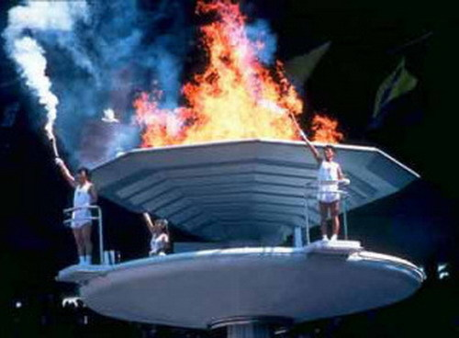

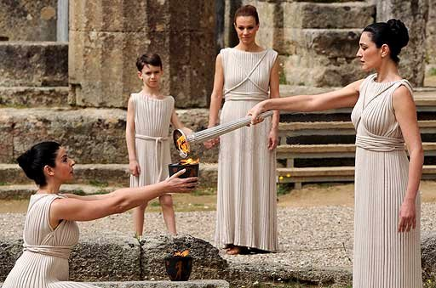

Учитель: Греция - страна Олимпийских игр. В 2004 году здесь проходили
XXVIII Олимпийские игры. Через 108 лет они пришли в греческую
столицу.

Учитель: В маленьком кабачке на окраине Афин собирались любители
песен и единомышленники Микиса Теодоракиса.
Каждый вечер старый певец, аккомпанируя себе на гитаре, пел
разные песни, которые можно было услышать где угодно. Но
наступала минута, когда певец клал гитару и слушал тишину, и
все понимали, что он молчит о песне М. Теодоракиса.
«Песни, которые молчат». Именно они объединили греческий
народ в единое целое.
А почему эти песни молчали?
Ученики: (ответы)
Учитель: Правильно, они были запрещены. За их исполнение жестоко
наказывали.
Вторая песня, с которой мы познакомимся, называется
«Я - фронт».
Послушайте, пожайлуста, и скажите, как звучит музыка?
Всегда ли характер звучания одинаков?

Слушание:
Звучит песня М.Теодоракиса «Я - фронт».

Учащиеся: Это тоже песня молчания. Но характер был неодинаковый, в середине звучание песни было праздничным, солнечным, радостным, легким.

Учитель: Правильно. А с каким жанром можно сравнить середину песни?
Послушайте ещё раз этот отрывок.

(Звучит фрагмент танца «Сиртаки»).

Учащиеся: Танец.

Учитель: Это правильно, потому что звучала греческая народная мелодия. Может кто-то знает, что это за танец?

Учащиеся: (ответы)

(На экране – 3 слайд.)
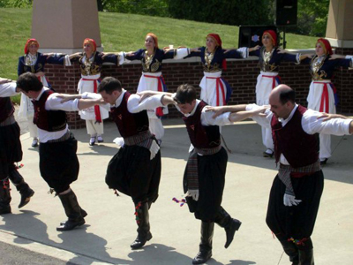
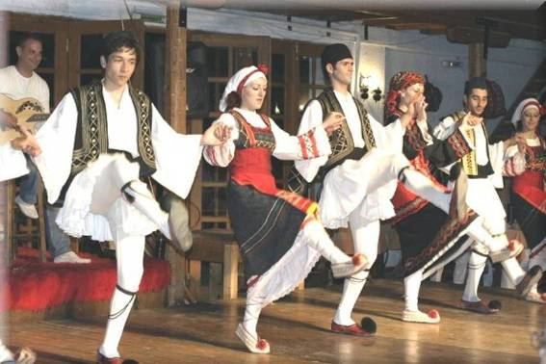

Учитель: «Сиртаки»- греческий народный танец. Сиртаки танцуют, стоя
в линию или, реже, встав в круг, и положив руки на плечи
соседей.
Метр – 4/4, темп возрастающий, и часто в быстрой части
танца метр меняется на 2/4.
Сиртаки начинается с медленных, плавных движений, постепенно переходящих в более быстрые и резкие, нередко включающие прыжки и скачки.

Видеоматериал « Танцы народов мира. Сиртаки.»

Учитель: Как вы думаете, для чего в серьезной песне «Я - фронт»
композитор вставил мелодию народного танца?

Учащиеся: Чтобы напомнить о традициях греческой культуры, о любви
к Родине греческого народа.
Учитель: Кто же такой Микис Теодоракис?

(На экране - 4слайд.)

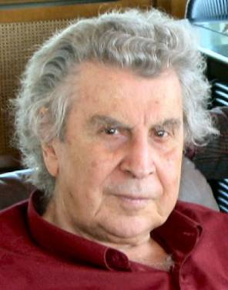

Ученик: Микис Теодоракис – греческий композитор, дирижёр. Родился 29 июля 1925года на греческом острове Хиос. Уже в детстве увлекался музыкой, писал свои первые песни без помощи музыкальных инструментов, любил петь. Он дал свой первый концерт в семнадцать лет. Учился в Афинской и Парижской консерватории.
Его первые симфонические произведения, «Концерт для фортепиано», «Первая сюита», «Первая симфония» получили международное признание.
В 1959 году Теодоракис выиграл золотую медаль Московского музыкального фестиваля.
В 1967 году к власти пришла фашистская Хунта. Теодоракис ушел в подполье и основал Патриотический Фронт. Изданный полковниками Армейский декрет № 3, который запретил исполнять и даже слушать его музыку. Сам Теодоракис был арестован, заключен и изгнан в Затуну вместе с женой Мирто и двумя детьми, Маргаритой и Йоргосом. После содержался в концентрационном лагере Оропос.
Международное движение солидарности, возглавляемое Дмитрием Шостаковичем, Леонардом Бернштейном, Артуром Миллером, добилось освобождения Теодоракиса и замены его приговора ссылкой в 1970-м году.
В изгнании Теодоракис боролся за свержение полковников и объединение
сил сопротивления. В рамках борьбы за восстановление демократии в Греции дал около тысячи концертов по всему миру. Он стал символом сопротивления диктатуре.
После падения полковников Теодоракис триумфально вернулся в Грецию, возобновил свою работу и продолжил концертную деятельность как в Греции, так и за её пределами. Участвовал в общественных делах. Позже несколько раз избирался депутатом в греческий Парламент, а в течение двух лет был министром в правительстве Константина Мистотакиса. После этого был еще на два года назначен Генеральным Музыкальным директором Симфонического Оркестра и Хора Греческого радио и телевидения.
Микис Теодоракис всегда сочетал в себе исключительный талант с глубочайшей любовью к Сирта́ки (от греч. Συρτάκι — касание) — популярный танец греческого происхождения, созданный в 1964 году. Он не является народным греческим танцем, однако представляет собой сочетание медленных и быстрых версий хасапико — старинного танца мясников. Музыку к танцу написал Микис Теодоракис. Сиртаки стал самым популярным греческим танцем в мире и одним из символов Греции.
Песенный цикл Микиса Теодоракиса «Епитафиос» ознаменовал начало культурной революции в его стране. С помощью своих произведений, основанных на шедеврах греческой и мировой поэзии, Теодоракис вернул достоинство греческой музыке. Вскоре эти произведения снискали Теодоракису общемировую славу гениального композитора, и в действительности, он, вне всякого сомнения, величайший из ныне живущих греческих композиторов.

В свои 84 года Микис Теодоракис
"Все так же переполнен чувством,
Все так же дьявольски красив,
Лишь в музыке – чуть больше грусти
И взор – печальней, но мотив,
Мотив борьбы «Мы победим!»,
В душе его неистребим".

Учитель: У нас в гостях корреспондент из Греции, он расскажет
интересные новости.
Корреспондент (ученик говорит в микрофон):

АФИНЫ, 2 июля 2008год. Греческому композитору Микису Теодоракису вручили в Афинах российский орден Дружбы.

«Музыкальные произведения Теодоракиса, от симфонической классики до всемирно известного „сиртаки“ — это часть золотого фонда мировой музыкальной сокровищницы. Его творчество, как и сама жизнь, воплощают в себе торжественный и гордый гимн родившимся на греческой земле идеалам свободолюбия, независимости и чести», — сказал, вручая награду в историческом здании российского посольства, министр культуры и массовых коммуникаций России Александр Соколов.

«Музыка Микиса — это всемирное достояние, а сам он давно принадлежит всему человечеству», — отметил посол России в Греции Андрей Вдовин.

Сам композитор назвал церемонию «почетной и трогательной».

«Указ о награждении за подписью президента России Путина, которого я глубоко ценю и уважаю, является для меня событием особой важности, учитывая моё восхищение этой великой страной, мою любовь к ней и те тесные многолетние узы, которые меня связывают с русским народом», — добавил Микис Теодоракис.

Учитель: Сколько любви к Родине, к греческому народу. Микис Теодоракис-
истинный патриот Греции и в мирное, и в военное время он
всегда рядом с любимым народом.
«Я – фронт!» - это песня-призыв, песня патриотов.
Давайте разучим её.

Разучивание песни : Вокально-хоровая работа (плакат).
(Сначала учителем исполняется 1 куплет песни.
Дети наблюдают по плакату за движением мелодии).

Учитель: Послушайте мелодию, выявите особенности.
Темп марша, начало – Ч4 (чистая кварта – призыв) – это есть особенность музыки революционных песен, эти средства музыкальной выразительности используются в музыке для настроя, поднятия духа, придают уверенность. Не «съедайте» окончания, но и не выкрикивайте, особенно в тех случаях, когда глагол оканчивается на –ться.
Удерживайтесь на верхнем звуке, не сползайте. Исполните в характере.
- отрывисто, негромко, но с чётким ритмом;
- выделяем 1-ую и 3-ую доли;
- работа над дикцией;
- пение на piano;
- a cappela и с музыкальным сопровождением;
- прохлопывание ритма с пением по фразам.
Разучивание 1 и 2 куплетов.
Исполнение песни - по группам,
- с солистами,
- хором,
- каноном.
Оценка деятельности.

Учитель: Как вы думаете, что помогло греческому народу не сломиться перед врагами и несправедливостью. Какие качества?

Ученики: (Мужество, стойкость, преданность, любовь к Родине, к красоте).
Учитель: В творчестве многих композиторов говорится о том, что человек
должен быть стойким, мужественным, не падать духом перед
бедами и несчастьями, любить свою Родину и быть хозяином этого
огромного мира под названием планета Земля.
Давайте завершим наш урок замечательной песней.

Исполнение песни «Огромный дом», сл. В.Суслова., муз.Я.Дубравина.
(См. приложение.) (1 куплет,3 куплет)

Итог урока:
Учитель: Мы обратились сегодня к необычным песням, песням которые не
пели, а молчали. Давайте вспомним, что это за песни?

Учащиеся: «Я - фронт», «На побережье тайном».

Учитель: Как звали композитора? Что вы о нём запомнили?

Учащиеся: Микис Теодоракис – греческий композитор, дирижёр.
Учитель: Что вы узнали о Греции?

Учитель: А какие еще песни мы слушали, вспоминали и исполняли?

Учащиеся: песня «Творчество, единство, красота» А. Журбина
песня «Огромный дом» композитора Я.Дубравина.
Учитель: С каким новым определением мы познакомились на уроке?

Ученики: Секвенция - это звучание одной и той же мелодии на интервал ниже или выше.

Учитель: Мы с вами говорили о песнях, которые не звучат, а молчат. Эти беззвучные, молчащие песни объединяли людей единым чувством, единой мыслью о свободе Родины, они становились оружием в борьбе. Не только песни протеста призывают человека к борьбе, но и те, которые хранят память о самом прекрасном и дорогом,
любимом и родном.

Учитель: И закончить нашу беседу я хотела бы словами Ф.М.Достоевского:
«Красота спасёт мир».

(на экране 4 слайд.)

« КРАСОТА СПАСЁТ МИР!»

Ф. М. Достоевский

Учитель: Именно в красоте сила музыки, то, что заставляет человека
подниматься на борьбу, жертвовать своей жизнью ради великой
идеи.

Домашнее задание:
1. Выучить новые музыкальные термины.
2. Подготовить сообщение об истории создания танца «Сиртаки».

Оценка деятельности детей.

ПРИЛОЖЕНИЕ.

